Двое молодых людей задержаны за разбойные нападения на таксистов


Полицейские Юго-Восточного округа Москвы по подозрению в разбойном нападении на таксистов задержали двоих молодых людей.
28 июня в 05.05 в ОМВД России по району Кузьминки обратился таксист. По словам потерпевшего, 28-летнего уроженца Средней Азии, пять минут назад на Волгоградском проспекте в автомобиль «Форд», на котором он работал, сели двое неизвестных. Угрожая похожим на пистолет предметом, незнакомцы открыто похитили денежные средства, два мобильных телефона, сумку с документами, ключи от автомобиля, после чего скрылись.
В 18.00 на Зеленодольской улице в ходе оперативно-розыскных мероприятий сотрудники уголовного розыска ОМВД России по району Кузьминки задержали двоих подозреваемых, уроженцев Северо-Кавказского федерального округа в возрасте 18-ти и 19-ти лет.
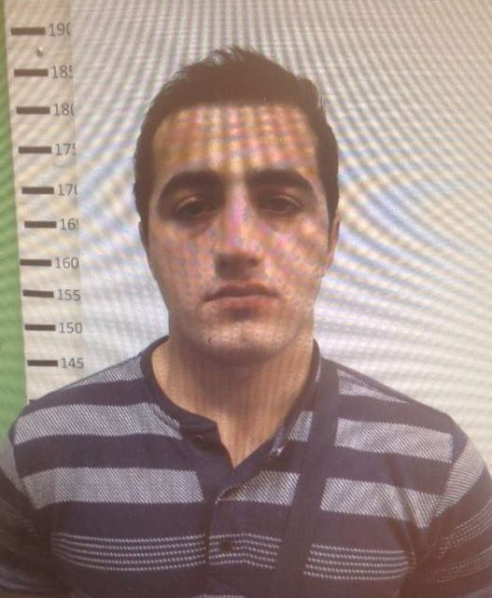
Похищенное частично изъято.
По данному факту возбуждено уголовное дело по признакам состава преступления, предусмотренного ч.2 ст.162 УК РФ «Разбой». Подозреваемые задержаны в порядке ст.91 УПК РФ.
Полицейские установили еще один эпизод противоправной деятельности молодых людей. В тот же день они напали на водителя такси в автомобиле «Шевроле», но, получив отпор, скрылись.
Сотрудники УВД по ЮВАО обращаются ко всем гражданам, пострадавшим от противоправных действий задержанных, с просьбой звонить по телефону:(495) 376-66-66 или в службу «102» (с мобильных телефонов – 112).

